
硕士研究生学位论文

题目： | 标题

姓 名：
学 号：
院 系：
专 业：
研究方向：
导师姓名：

二〇一 年 月

版权声明

任何收存和保管本论文各种版本的单位和个人，未经本论文作者同意，不得将本论文转借他人，亦不得随意复制、抄录、拍照或以任何方式传播。否则，引起有碍作者著作权之问题，将可能承担法律责任。

摘要
某某问题是…….
本文采用了……
研究表明…….

关键词：关键词1，关键词2，关键词3……
ENGLISH TITLE
Author Name ( Major )
Directed by your Supervisor

ABSTRACT
In environmental economics, environmental resources including environmental quality are categorized as amenity resources. Due to its importance to human welfare, the amenity resources theoretical study and valuation is an ongoing issue at the academic frontier in the environmental economics area.

KEY WORDS: Key word 1, Key word 2, Key word 3, ……

目录
摘要 I
ABSTRACT II
目录 III
第一章 引言 1
1.1 Ⅲ族氮化物（GaN 基半导体）材料的基本性质 1
1.1.1 Ⅲ族氮化物半导体的晶体结构 1
第二章 研究进展 2
2.1 环境中黑炭的主要来源 2
第四章 图表示例 4
第五章 结论及展望 5
参考文献 6
附录A 附录示例 8
致谢 9
北京大学学位论文原创性声明和使用授权说明 10

注：目录从第1章开始，前边因页眉需要设置了标题，实际使用时更新后去掉前边部分。使用时请删除本注释。如本示例，更新目录后删除前边三项（摘要、ABSTRACT、目录）即可。

第一章 Black Litterman资产配置模型综述
Black Litterman（简称BL）资产配置模型始于1990年高盛公司的Fischer Black和Robert Litterman合作的一篇论文，是90年代以来在学术界和投资机构中相对成熟的，能兼容先验和后验资产收益预测的资产配置框架。BL模型在Markowitz均值方差理论和Sharpe的CAPM理论基础上，加入定量的投资者主观观点使得资产权重的配置可以体现投资者观点的偏好。BL模型要求任何一个投资观点至少需要标准化为“观点对各资产的配置比例、预测的观点平均收益、预测的观点波动率和观点间相关性、对观点的信心程度”四个输入指标，使得多个观点之间的比较分析具备可操作性。

1.1 模型发展的背景和研究的意义
Brinson，Hood和Beehower（2005）的研究发现：82家大型养老基金在1977至1987年底期间业绩在资产配置策略、积极资产管理和证券选择三个因素归因中，资产配置对业绩的解释相关程度为91.5%。四年后该解释百分比进一步上升至93.6%。因此，投资组合管理的核心是资产配置策略的研究。
市场顶层设计层面，“沪深港通机制”和“科创板”等金融市场创新使得中国二级市场证券的定价有效性快速向香港、美国等成熟市场靠近。中国本土市场中机构资金占比的提升和机构投资者投资研究能力的提高也促使了投资研究方法和金融数据逐渐完善。虽然近几年行业内各个机构大都完成了定量投研数据的标准化和量化因子数据的构建，但主流的投资方式还是基于投资经理主观决策。基于行业和上市公司财务、经营数据的研究模式和量化模型研究正互相融合，类似无风险资产的货币基金和不同类型资产指数也为定量资产配置研究提供了基准化的工具。
当前业界纯粹基于量化策略的基金产品总体来看还未能满足投资者的需要，难点之一是资产配置难以充分利用主动观点和定量分析指标之间相互独立的那部分信息价值。Black Litterman（以下简称BL）资产配置模型在经典均值-方差基础上，将主动观点的预期收益率纳入权重最优化计算过程，是90年代末以来实践领域相对成熟的资产配置框架。
虽然本土学术界2008年以来已经对BL模型的结构和参数进行了充分地描述，但中国市场大型机构对本土资产配置的认识刚起步。截至2019年中，100多家保险公司使用资产配置模型指导投资的不到10家，原因之一在于海外经典的资产配置模型在移植至国内市场时需要一段较长时间进行本土化改造。1932年至2013年，固定比例配置策略——“60%股票+40%债券”的年化收益率比“100%股票”以外的大部分风险平价策略高了超过2个百分点，同时累积最大亏损方面远小于“100%股票”策略。Gupta(2017)发现1982年之后“60%股票+40%债券”配置策略年均收益率、波动率和其他收益率趋同。这是因为在货币政策长期扭曲的背景下，发达国家市场股票和债券两大类资产的收益率均值和波动率趋同。从这个角度看，资产配置模型需要在细分的股票或债券资产中寻找差异化的投资策略。
本文希望通过对BL模型的进行改造，探索成熟度更高的中国市场权益资产配置模型。从市场结构的角度，可以借助于成熟的细分资产指数和行业研究指标去设计多层次的配置模型。从投资者体验的角度，我们希望寻找出能像“60%股票+40%债券”那样既易于投资者理解又具备稳健收益的资产配置策略。从投资研究的角度，通过统一投资策略的预测指标输入，在资产配置模型中实现多种研究方法的汇总。以股票研究为例，基于公司个性化特质的行业研究和基于量化多因子往往难以在策略层面进行对话，投资决策人只能在不同的组合中进行比例选择。

1.2 国外相关研究梳理
Black和Litterman（1990）首创Black-Litterman模型时便提出经典BL模型需满足以下2个评价条件：收益率的预测服从某种概率分布而不仅仅基于某个时间节点的预测，包括衡量观点可信程度的参数τ。国外的相关研究可以据此分为三类：同时满足两个条件的经典BL模型、收益率预测仅为时点预测值的替代BL模型、同时放弃收益概率分布和可信程度参数τ的超脱BL模型。
Black和Litterman在1991、1992年将高盛公司内部固定收益投资研究会议上的笔记依次发表于Journal of Fixed Income和Financial Analysts Journal。论文首次将投资者观点和信息水平通过贝叶斯分析方法融入组合资产收益率的概率分布。但两篇论文均没有给出模型的所有公式，而基于高盛公司内部数据系统测算的全球资产配置案例存在外部人难以重复实现的问题。两位作者于1999年最后一次发表BL主题的论文，在理论模型方面对输入观点的配置权重、预测收益和观点信心程度进行了规范性定义，并对案例进行了简化以方便读者重复实现。
同为高盛公司的Bevan和Winkelman (1998)基于自身管理的组合，描述了BL模型在更细致的全球资产配置流程的应用，主要的参数值贡献是建议τ数值给定范围0.025~0.05。
Satchell和Scowcroft(2000)从易于理解的角度简化了BL模型，取消了基于贝叶斯分析的表达式。用资产收益率的时点预测值反映先验的历史收益率和后验的观点收益率，观点信心程度τ和观点间协方差Ω仅用于控制观点相对于先验值得收缩程度。由于模型退化为随机协方差矩阵的均值-方差模型，在2005年后被Meucci的模型全面替代。
Idzorek (2002)对BL模型的每个计算流程进行了分析，并使用三种计算方式估计资产先验收益。文章实证结果建议历史数据统计方式可以得到相对大的收益率波动区间，而CAPM和市值组合两种方式得到的权重差异较大。2007年Idzorek (2007)进一步讨论了观点可信度问题，设计观点误差矩阵的变量，使得观点的信心程度可以通过迭代计算进行提高。
Fusai和Meucci (2003)提出了超脱BL模型，该模型取消了BL模型中收益率属于正太分布的假设和参数τ的设置。随后Meucci (2006)引入Copula理论对观点进行混合，构建了非正太分布假设下的BL模型。
Beach和Orlov (2006)引入资产价格波动率预测模型Garch生成观点。纯粹基于资产价格波动的Garch模型可以适用于经典BL模型，但文中实证部分对20个国家的股票类资产使用替代BL模型，测试了不同参数τ值下的组合权重差异。
Braga和Natale (2007)将跟踪误差波动率指标（Tracking Error Volatility，TEV）用于测度观点的不确定性，并对后验观点的预测进行敏感性分析。TEV指标常用于主动组合管理的业绩评估，用于BL模型相当于将具体观点看做一个主动组合。使用类似风险评估指标如VaR、CVaR测度观点不确定性的还有 (Martellini, 2007)、 (Giacometti, 2007)等。使用了风险指标的文章中通常使用的是替代性BL模型，但也都可以转换为经典BL模型。
Cheung (2013)于2010年首次将量化多因子模型引入BL模型并将其命名为Augmented Black Litterman （ABL）模型。ABL可以对证券部分观点和因子部分观点做联合预测。文章中使用了替代BL模型，但公式的角度可以转换为经典的BL模型。
由于海外资产配置学术研究的主要假设是有效的证券市场不存在超额收益机会。BL模型中引入外部观点相当于假设市场存在套利机会，这可能是BL资产配置模型近几年没有被进一步研究的原因之一。另外，海外资产配置实践中，投资数据标准化程度和数据分析平台较为成熟。这使得定量研究和定性研究已经深度融合，因此对于将先验预测和后验预测分两部分测算的需求不那么大。

1.3 国内相关研究
2008至2019年，国内陆续有学者对BL理论模型进行了模型细节梳理、在实证案例研究中进行了参数调优和和将目标资产延伸至Fama-French的因子变量。特别是2018和2019年，BL相关的中文论文明显增加。
马家驹(2005)最早将市场流动性风险的测度作为观点输入BL模型，通过控制可接受流动性风险的上限获得由于均值-方差模型的优化配置解。张士强 ( 2008)从国内投资者面向全球市场配置资产的角度，使用历史波动率、VaR、CVaR等风险指标测度风险，并使用BL模型对全球资产配置的进行优化求解。
温琪 (2011)首次采用诸如工业价格指数（PPI）、宏观经济景气指数、货币供应增速指标（M1、M2）等宏观经济指标作为多个沪深300行业指数的内生变量，结合GJR-Garch模型获取行业指数残差收益率的波动特征对行业指数收益率进行预测。将预测作为输入观点构建BL模型，发现在84个月的样本空间内可以获得优于全市场市值加权组合和均值-方差模型的收益。
贾慧 (2011) 、王楠溪 (2012)使用了相近的ARMA-Garch模型，从波动率角度预测股票行业指数的收益率并将其作为BL模型的外生观点。实证组合结果中，BL组合的衡量风险调整收益的夏普比率指标均优于传统均值-方差组合。刘超(2013)同样使用沪深300行业指数考察BL模型在不同做空限制条件、观点信心水平下投资组合表现，发现做空限制会使得组合收益和夏普比例下降。刘超 (2015)基于Idzorek（2007）提出的观点误差矩阵，推导出BL模型最优权重和观点信心的计算公式。在实证部分将“光大乌龙指”事件作为内幕信息观点，测算基于内幕信息的BL模型最优权重，并对不同观点信心水平下的权重特征进行比较。
孟繁易(2017)对Cheung的Augmented Black Litterman模型进行较为细致地公式描述，并引入宏观经济指标如消费者物价指标（CPI）、银行间7天回购利率（R007）、十年国债到期收益率三个指标作为资产变量的内生因子变量。在Garch模型中构建因子的收益预测数据，对原有的资产收益预测进行扩增。实证案例结果中发现相同观点信心水平下，ABL模型相比传统BL模型具有更高的收益率和更大的夏普比例，但也存在业绩稳定性弱于BL模型的特点。
李知常(2017)认为先验市场均衡组合配置应基于对不同行业收益而不应仅考虑风险中性、对于多个连续回测周期应评价组合权重变化的稳定性、基于资产历史夏普比例(EGP资产选择模型的主要分析指标)替代资产市值占比进行初始权重分配获得的初始权重变动更稳定且风险调整后的收益更高。
资产配置实践领域，李心愉和付丽莎（2013）将中国保险业监督管理委员会对保险资金运用中对不同资产投资比例限制的条件加入保险资金BL模型的约束条件。韩焯林(2018)使用BL模型对沪深港市场股票基金进行探索并发现BL配置组合可以获得优于大部分沪深港市场股票基金的夏普比例，但收益和波动率并无绝对优势。文中认为主要原因在于A股市场沪港深基金经理研究经验存在局限性，难以兼顾两个市场证券的研究。由于不同基金经理投资风格不同，在不讨论风险偏好的情况下难以假定基金经理投研能力的局限性，但对于中国市场基金公司未普及系统性资产配置框架的观点本文表示认同。
机器学习领域，蔡德安 (2019)使用动态时间规则算法(Dynamic Time Warping，DTW) 匹配资产收益率时间序列数据里相似的片段，并使用K-临近算法（KNN）对资产收益率波动的预测作为观点输入BL模型。

1.4 使用BL模型进行资产配置流程和问题
相比于仅使用证券历史收益率数据的经典均值—方差最优资产配置模型，BL模型可以通过输入定量的观点预测数据使得资产组合收益更稳定和更优。本节尝试简要描述BL模型应用于实践中资产配置流程涉及的步骤。
首先，投资者需要确定资产空间（包括可投资的证券对象和数量）、并且确定资产空间内每只证券的总市值、可投资市值和其他因子（例如证券纳入因子）。对于样本空间内的所有证券，需要选择合适的时间窗口获得历史价格变动的收益率数据并计算资产波动的协方差矩阵。Litterman、Bevan和Winkelmann在2003年前梳理的高盛公司实践中一般使用60个月的历史超额收益数据 (Walters, 2014)。像中国、美国这样较大的国家通常各自有几千至几万只股票或债券，专业投资者主要使用一种或几种指数体系对大类资产进行跟踪，例如对全球股票市场进行分类的MSCI指数系列、代表中国市场股票可交易市值前300名的中证沪深300指数和其他中证规模类指数、代表中国市场不同风险的中债债券指数系列等。在股票、债券、银行保本理财这些可交易性较好的资产之外，房地产、信托产品、私募基金、实物资产等难以频繁交易的资产即便对于专业投资者也较难获得充分的市场价格收益率信息。结合BL模型本身的特点，本文设计的模型将仅限于可交易性较好且价格信息可以充分获得的资产或资产指数。对于股票和债券资产，应分别通过反向最优化算法计算基于资本资产定价模型（简称CAPM）的市场均衡组合收益。
其次，在输入BL资产配置模型前，投资者需要自行对形式各异的内外部的观点进行定量处理。只有包括观点预测收益率均值、波动率、观点可信度三者的观点才可以被BL模型解析。经过20多年的发展，A股市场公开发布的研究报告仍普遍存在分析过程过多但有效预测观点较少的特点。不少研究报告为了避免预测失败，很愿意使用含糊不清的文字描述替代数字化的定量观点。在证券收益率的预测观点中，仍存在格式标准不统一、无效信息较多、预测观点频繁更新、预测有效期长短不一、预测值偏重于证券财务指标等问题。BL模型在计算所有输入的观点时，通过矩阵计算的方式可以将不同观点之间缺失或矛盾的部分给予简化。
然后，基于资产历史数据和观点预测的收益，BL模型可以计算出新的资产预测收益和波动率，并获得改进后的资产组合有效前沿和最优组合。对于股票类资产，国内外均有增强型BL（Augmented BL）模型增加了多因子变量作为资产变量的一部分。
最后，大部分文献 (Walters, 2014)倾向使用封闭形式的公式作为不施加限制的均值-方差最优化结果。从处于结论简洁的角度，使用非极端的观点有助于获得稳定的优化结果。2000年以来金融市场历次危机使得监管机构普遍加强对证券卖空（即负数的证券权重）或过度杠杆倍数的限制。从投资组合风险和资产变现的角度，单只证券或同类型证券持有集中度的比例限制通常会写入基金或投资组合的合同内。从机构投资者组合管理的角度，充分地对资产组合设置限制条件会获得更好地效果。这是因为无限制条件下的最优化结果，在投资实践中必然被机构内部风险控制系统拦截，需要人工根据风险控制条件修改投资计划后才可以进入交易执行环节。临时的人工决策将对组合绩效产品难以预料的风险。
但由于BL模型的构建过程不够直观、模型内主观观点因人而异，该资产配置模型在理论和实践研究中更多地作为一个定性分析参考而不是决策模型。本文的研究计划是在模型层面对其进行改进设计，使之更适应于中国市场证券在不同变革时期的市场风格和特征。

1.5 改进BL模型的主要内容与创新点
从理论模型的角度，我们希望在以下几个角度进行创新：
1.建立资产变量的预筛选机制，剔除信息价值低、变量间相关性较高的变量，使得之后的矩阵计算不容易出现矩阵不可倒、无解的情况；
2，经典BL模型仅考虑指数、个股变量，2012年后出现的Augmented BL模型增加了多因子（主要是行业和Fama-French模型中的5种因子）变量。因子变量和指数、个股变量容易存在较强的相关性，因此应对两类变量分别寻求最优解，之后将不同的最优解做为新的变量构建第二层的优化模型，有助于决策人评估和跟踪不同层次优化模型的表现；
3，BL模型的计算仅基于某一时点，尚未考虑在包括多个时点的一段时期内如何实现组合目标最优。同时将多时点和相邻两个时点间的组合权重调整比例进行限制，使得实证案例的仿真计算过程更具有可操作性(例如月度权重调整上限30%或12个月累计调整上限300%等)；
4，资产收益率数据在回顾时间窗口的选取方面，常见的思路是包括尽可能长的时期以包括尽可能多的牛市、熊市、震荡市场状态后取平均值和标准差，短期思路是使用尽可能短的时期以跟踪最新的市场波动。我们认为重点在于对未来资产收益率进行更好地预测，计划对四个不同的市场状态进行划分并赋予时点的市场状态概率权重。假设预测能力存在的情况下，对资产预测所处市场状态能获得比全历史样本计算出一个状态有更好的预测价值；
5，针对尚未发生过的市场异常波动场景，引入极端值理论（EVT）对历史上未发生过的尾部风险进行仿真，使得资产配置方案预测值能应对金融危机场景下的尾部风险；
6，对样本内多时期的预测值和实际值的偏离建立记忆变量滚动打分，用于调整变量中的观点可信度、历史市场状态的调整项、投资者效用函数中风险厌恶系数等。

从实证案例的角度，我们希望在以下几个角度进行分析：
1，近年文章中后验的主观观点通常会使用宏观经济指标作为资产的内生变量并结合回归方程的残差波动率进行收益率预测。但实践中通常没有持续有效的分析指标。对此，我们计划参考和改进“美林投资时钟” (Merrill Lynch, 2004)等市场状态的划分方式，对历史宏观指标组合数值与大类资产收益率(如股票、债券、商品)进行一一匹配，形成宏观视角对资产收益率的主观预测；
2，由于中国证券市场过去10年经历了快速改革和发展，期间发生的例如“股权分置改革”、“2015股灾”对市场资产收益率的概率分布都产生了根本性的改变。通过对重大变革期进行分段独立仿真，可能有助于获取更贴近实际的资产配置方案。

第二章 模型研究

2.1 Black Litterman资产配置模型
{todo： missing：BL模型结构和计算过程，see ppt }
Black Litterman在Markowitz“均值-方差”（Mean-Variance，下简称MV）最优配置策略的基础上，基于贝叶斯分析方法引入观点计算最优配置权重。“均值-方差”最优配置策略的主要输入变量为投资者风险偏好、对资产历史收益率的平均值和波动率，并假设收益率的分布服从正态分布。完全基于历史收益率价格使得配置策略无法反映市场最新的定量或定性信息。假定市场仅有两种资产且收益率历史波动率相近，则收益率均值较高的资产会获得较高的正权重而收益率均值低的资产会得到负权重，这在有做空限制的投资实践中价值有限。若投资实践中有效信息传递存在低效率、投资者对信息反应速度快慢不同，那么可以利用对资产收益率数据以外的信息获取超额收益。

2.1.1 经典Black Litterman模型
本节介绍经典Black Litterman模型的假设、变量和主要计算过程。经典BL模型中资产收益率服从正太分布
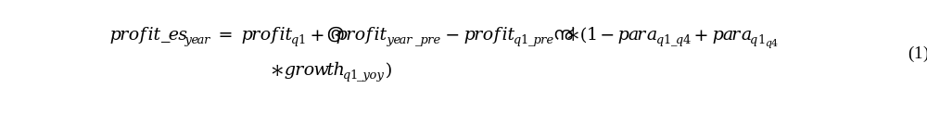
 | 公式 | 1

 | 公式 | 1

2.1.2 拓展Black Litterman模型

2.1.3 Black Litterman模型相关指标

2.1.4 Black Litterman模型常用参数

2.1.4.1 基金产品的常见约束

2.1.4.2 保险资金的常见约束

2.2 中证、中债和MSCI指数体系研究
{指数适合作为大类资产配置的起点； 样本空间，参考MSCI：{1，全球覆盖，跟踪海外不同市场、行业、因子多维分类，做大类资产配置；必须配置海外中国股票，单列也行
Tosay：
}

2.3 量化因子：基于产业经济学的行业龙头超额收益
{主动目前还是有价值的： 参考各类公开披露持仓的ETF、基金持仓（如Top50主动股票基金） }

分析指标：{ 0，基准：csi300，msci268为基准；
1，行业和个股视角策略：产品护城河/壁垒/相对毛利率；
2，基本面：细分龙头、业绩稳定、新项目
3，交易面：外资是否会买？靠近指数成分门槛的好股票，如1908时中顺洁柔不属于csi300或500，可能只是因为指数每次20%调整比例的问题需要再等等 }
4，风格面：大盘股角度：中国50增强：咬住top20，在剩余股票中寻找超额收益，MSCI的top10权重明显大于csi300 ，那我们是否可以更集中？ ；中小盘角度：分散化掘金，追求规模、收益、低回撤
5，因子计算参考MSCI和中证公开的算法
6，定量数据准备：wind；7，定性数据：中美核心权重股，未来个股基本面特征，大事件等
8，机构行为跟踪指标：买了啥，卖了啥，准备买啥；被动主要看计算规则和实施日前一段时间的抢跑，主动看投资管 理人偏好，行为金融：强者恒强和某种对标 }
9，行业锚个股:行业的龙头锚定个股

2.4 宏观经济的周期假说{梅林时钟等}

2.5 优化模型：
2.3，策略：{ }
2.4，权重优化：{ }
2.5，组合维护：{基于MSCI和中证的优化 }

2.6，资产配置：
1，中港美市场的中国股票的资产配置：境内外行业、市场锚个股进行对比；
2，将市场组合或多因子组合作为基础模块，用个性化地短期动量（择时）识别预期差
3，指数化、模块化地投资。
4，固定收益类资产配置：要找一下有木有股债混合型的指数或ETF
5，机构博弈：参考“二鸟说”“主动权益50人”中的主动基金，跟踪每个季度持仓变动，构建模拟组合+择时。
Idea：以各个机构重仓股为基础池子，标记各自在当年细分行业地位，识别基本面风险和龙头锚风险，进行择时配置。 todo：模拟这50个jjjl的AI-pm

多资产配置模型构成
数据{资产数据、时间、研究数据}
指标
策略 {SAA,TAA}
最优化 ： …, 组合调整计划
实施和监控：组合调整安排，可操作{内控、风险、交易等限制}
反馈

第三章 实证案例分析
{todo
1，根据理论，对宏观经济指标和资产收益率变动做了线性回归飞行，没用；也对标准的BL模型建模，发现负权重无法接受，因此我们设计了改进的模型算法，得到了？？？结果。

3，除了A股全市场的，还要选一个最难做的行业寻找超额收益，比如波动率低的能源和基础设施，或者波动特别大的tmt；
}
我们以A股权益类资产和固定收益类资产组合收益最大化进行动态配置研究。

（一）宏观经济指标对收益率的相关性分析
我们希望发现对资产收益或波动有解释力的宏观经济指标来支持战略性资产配置决策。传统宏观研究的目的往往是追求长期预测效用最大化，而我们追求在不超过2年的时间内发现具有中短期预测能力的宏观指标。同时，我们假设资产投资目标和管理人的因素对战略性资产配置具有决定性的影响，宏观经济指标应该用于提供投资决策。

根据海外和国内相关研究报告 (冯佳睿, 2018)，宏观经济指标在预测证券价格波动的角度实践应用价值不高，同时多数股票收益率对宏观指标因子的变动不敏感。特别是重要经济指标往往按季度披露，且在季度末月份之后的40天左右披露，使得数据的时效性有所减弱。
从战略性资产配置的实践中，宏观经济指标的价值主要在于给投资管理人提供一个大视角的参考。投资决策过程希望能及时发现有预测价值的数据指标并纳入资产权重调整的算法中。基于这个假设，我们将部分精选的宏观经济指标作为一种主观的观点用于资产配置优化模型。
{做了哪些事情？
1，梳理不同类别的宏观经济指标，并对其与市场收益率相关性、预测能力、披露频率，披露时滞等因素进行统计分析
2，确定指标数据的算法，比如lag1,2，用过去N日的波动率什么的，进行预测能力验证；
3，按过去N1个时间窗口进行动态择优。
4，参考现有的研究成果：例如：
海通180916：制造业PMI指数，PPI同比，CPI；利率水平、期限利差以及信用利差，股市波动率，金价；货币：M0，M1，M2，外汇占款。原油
“表 1 宏观经济指标选股效果汇总” 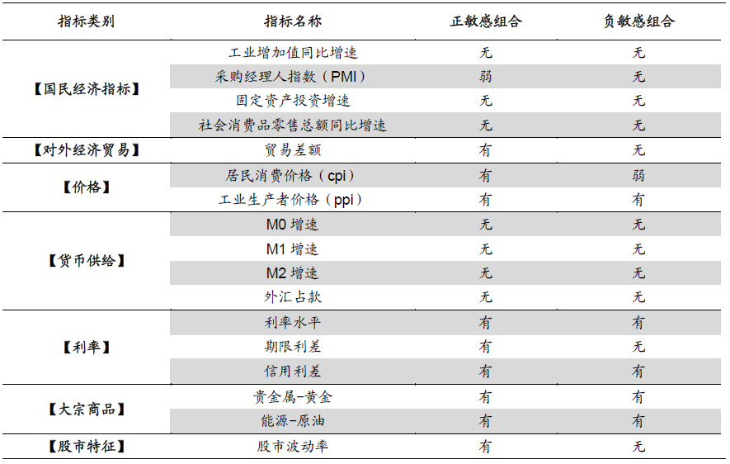
}

（二）BL模型改进方案

（三）实证多资产配置组合
3.0，数据
1，wind-oracle：拉数据，分行业、风格建立多个组合矩阵
2，朝阳永续：一致预期数据，或者用wind的反正现在也可以了；

2.2，主观判断、新的基本面数据等作为边际模块；
2.3，组合调整的目标比例要用优化器--BL；
2.4，每个行业、风格要有anchor stock，对其他股票进行定价，集中化投资；

4，绩效分析：将模拟组合逐期权重导入Wind-PMS
5，产品和投资者分析：{假设保险资金买入国内发行的投资于海外权益资产的公募基金，就可以实现全球配置。}
亮点：模仿MSCI体系，为投资者实现一个跟踪全球资产的主动配置体系，实现模块化的主动投资（可以自设参数）

第四章 结论及展望

未来的研究方向是希望用动态资产配置模型对不同投资者进行仿真，从市场整体的角度更好地预判配置行为对资产价格地影响。

参考文献
[1] Intel Corperation, http://download.intel.com/pressroom/kits/IntelProcessorHistory.pdf.
[2] Intel Corperation, http://www.intel.com/content/dam/www/public/us/en/documents/presentation/
revolutionary-22nm-transistor-technology-presentation.pdf.
[3] I. Žutić, J. Fabian and S. Das Sarma, Spintronics: Fundamentals and applications, Reviews of Modern Physics 76 (2), 323-410 (2004).
[4] R. Hanson, L. Kouwenhoven, J. Petta, S. Tarucha and L. Vandersypen, Spins in few-electron quantum dots, Reviews of Modern Physics 79 (4), 1217 (2007).
[5] D. Loss and D. P. DiVincenzo, Quantum computation with quantum dots,Physical Review A 57 (1), 120 (1998).

注：以上是“顺序编码制”索引文献时参考文献著录法（对应第1章示例）。各项著录信息未核准，仅为样式参考。“著者—出版年”制索引文献著录方法如下（对应第二章示例）：

段凤魁, 贺克斌, 刘咸德, 董树屏, 杨复沫. 2007. 含碳气溶胶研究进展：有机碳和元素碳. 环境工程学报, 1: 1-8.
Bond T.C.; Bergstrom R.W. 2006. Light absorption by carbonaceous particles: an investigative review. Aerosol Science and Technology, 40: 27-67.
Bond, T. C.; Streets, D. G.; Yarber, K. F.; et al. 2004. A technology-based global inventory of black and organic carbon emissions from combustion. Journal of Geophysical Research, 109, D14203.
Cao, G. L.; Zhang, X. Y.; Zheng, F. C. 2006. Inventory of black carbon and organic carbon emissions from China. Atmospheric Environment, 40: 6516-6527.
Klimont, Z.; et al. 2009. Projections of SO2, NOx and carbonaceous aerosols emissions in Asia. Tellus, 61B, 602-617.
Lu, Z.; Zhang, Q.; Streets, D. G. 2011. Sulfur dioxide and primary carbonaceous aerosol emissions in China and India, 1996-2010. Atmospheric Chemistry and Physics, 11, 9839-9864.
Penner, J. E.; Eddleman, H.; Novakov, T. 1993. Towards the development of a global inventory for black carbon emissions. Atmospheric Environment, 27 (A): 1277-1295.
Streets, D. G.; Bond, T. C.; Carmichael, G. R.; et al. 2003. An inventory of gaseous and primary aerosol emissions in Asia in the year 2000. Journal of Geophysical Research, 108, 8809.
Streets, D. G.; Bond, T. C.; Lee, T.; Jang, C. 2004. On the future of carbonaceous aerosol emissions. Journal of Geophysical Research, 109, D24212, doi:10.1029/2004JD004902.
Streets, D.G.; Shalini, G.; Waldhoff, S.T.; et al. 2001. Michae Black carbon emissions in China. Atmospheric Environment, 35, 4281- 4296.
Zhang, Q.; Streets, D. G.; Carmichael, G. R.; et al. 2009. Asian emissions in 2006 for the NASA INTEX-B mission. Atmospheric Chemistry Physics, 9, 4081- 4139.

附录A 附录示例

致谢
本论文是在xx老师的悉心指导下完成的。xx老师作为一名优秀的、经验丰富的教师，具有丰富的xx知识和xx经验，在整个论文实验和论文写作过程中，对我进行了耐心的指导和帮助，提出严格要求，引导我不断开阔思路，为我答疑解惑，鼓励我大胆创新，使我在这一段宝贵的时光中，既增长了知识、开阔了视野、锻炼了心态，又培养了良好的实验习惯和科研精神。在此，我向我的指导老师表示最诚挚的谢意！
……
(仅为网络示例，可根据论文实际进行撰写，使用时把模板示例内容尽皆删除即可)

北京大学学位论文原创性声明和使用授权说明
原创性声明

本人郑重声明：所呈交的学位论文，是本人在导师的指导下，独立进行研究工作所取得的成果。除文中已经注明引用的内容外，本论文不含任何其他个人或集体已经发表或撰写过的作品或成果。对本文的研究做出重要贡献的个人和集体，均已在文中以明确方式标明。本声明的法律结果由本人承担。

论文作者签名： 日期： 年 月 日

学位论文使用授权说明
（必须装订在提交学校图书馆的印刷本）

本人完全了解北京大学关于收集、保存、使用学位论文的规定，即：
- 按照学校要求提交学位论文的印刷本和电子版本；
- 学校有权保存学位论文的印刷本和电子版，并提供目录检索与阅览服务，在校园网上提供服务；
- 学校可以采用影印、缩印、数字化或其它复制手段保存论文；
- 因某种特殊原因需要延迟发布学位论文电子版，授权学校□一年/□两年/□三年以后，在校园网上全文发布。

（保密论文在解密后遵守此规定）

论文作者签名： 导师签名：
日期： 年 月 日

第四章 图表示例

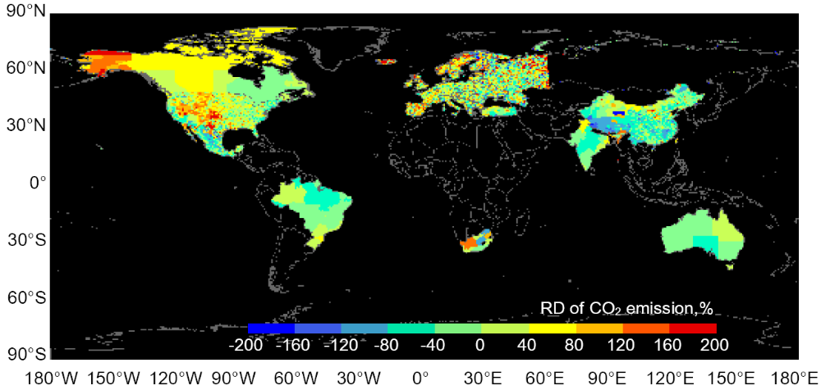
图3.15 全球NAT-CO2-2007清单与PKU-CO2-2007比较的空间示意图

表3.5 室外细菌气溶胶香农-维纳指数（H）和均匀性指数（E）
 | Stage 1 (>7.1 μm) |  |  |  | Stage 2 (4.8-7.1 μm) |  |  |  | Stage 3 (3.2-4.7 μm)
 | Con | Low | Medium | High | Con | Low | Medium | High | Con | Low | Medium | High
H | 2.52 | 2.58 | 2.57 | 2.24 | 2.48 | 2.21 | 2.21 | 2.36 | 2.66 | 2.65 | 2.64 | 2.53
E | 0.87 | 0.88 | 0.93 | 0.85 | 0.9 | 0.86 | 0.86 | 0.85 | 0.9 | 0.9 | 0.85 | 0.88

Head

Plan{
一，整体要求
1，协会要求：字数5000；原创和质量；要有报告的丰富性。
2，公司要求：
3，论文要求：学术性、规范性
4，课题目标：构建一个完整的TAA+SAA框架。}

二，工作策略
- 以实证案例分析为抓手，带动文献综述和模型的设计。
关键是BL作为大类配置的基础，充分展示主动基准锚和因子的选股能力。
工作策略：
1，抓住创新点：{历史数据加入主动预测数据；精细化的最优化配置模型（带细节）；博弈模型（机构行为）； }

2，理论模型基础：{主动行业锚股票策略， }
sub:csi年度研究报告提到海外市场smart-beta基金流入金额仅次于被动规模指数基金，并在主动权益资金流入里占比超70%;债券主要是主动ETF

结构
1，综述&文献梳理
2，模型研究
3，实证案例分析
4，结论/小结

多资产配置管理流程
1，投资目标：限制，基准

一、数据\\资产数据、时间、研究数据等 | line 1 -1200，宏观数据分析、指标分类梳理：
2,行业轮动|不全面 ,line 1200-1360
N、最优化
3，梅林时钟，大转盘
4，问题
5，主观观点
7，出资方需要,不同基准
8, 大类资产
8，细分资产
9，故事：
10，择时+选股，宏观分析 --> 观点views
11，组合调整：战略+战术
12，怎么轮动——时机

保险资金大类资产分类：
Source： (李心愉，付丽莎, 2013)

进一步地，加入保险资金资产配置的约束条件( 将银行存款、股票、国债、企业债、金融债、股票型基金、 债券型基金和混合型基金这 8 类资产分别以数字 1 ～ 8 代替) : ( 1) 非卖空限制，即 wi≤0( i = 1，2，…，8) ; ( 2) 资产权重之和为 1，即∑8 1wi = 1;
( w1 + w3 + w5 ) × g≥5%
w4 × g≤20% ( w2 + w6 ) × g≤20%
( w6 + w7 + w8 ) × g≤15%
( w2 + w6 + w7 + w8 ) × g≤25%
根据保监会公布的数据，截至 2012 年 3 月底，保险业可运用资金的比例( 投资总额/总资产额) 为 92. 47% ，即 g = 92. 47% ，以上限定条件则为:
w1 + w3 + w5≥5. 407%
w4≤21. 629% w2 + w6≤21. 629%
w6 + w7 + w8≤16. 221%
w2 + w6 + w7 + w8≤27. 036%

银行存款 34. 05 35. 02 72. 93 34. 05 股票 29. 85 30. 23 21. 63 31. 27 国债 13. 14 － － 12. 94 企业( 公司) 债 3. 14 － － 3. 10 金融债 14. 62 32. 54 0. 02 14. 36 股票型基金 1. 63 0. 21 － 2. 58 债券型基金 0. 01 0. 01 － 0. 15 混合型基金

研究计划：

课题题目：基于Black Litterman资产配置模型的动态优化改进
关键词：Black litterman，资产配置、组合优化

随着中国二级证券市场定价有效性的提高和金融数据逐渐完善，基于行业和上市公司财务、经营数据的研究模式和量化模型研究正互相融合。其中的难点是充分利用主动判断观点和定量分析指标之间相互独立的信息价值。Black Litterman（以下简称BL）资产配置模型在经典均值-方差基础上，将主动观点的预期收益率纳入权重最优化计算过程，是90年代末以来实践领域相对成熟的资产配置框架。

2008至2019年，国内陆续有学者对BL进行了模型细节梳理、参数调优和实证资产延伸至多因子投资。特别是2018和2019年，BL相关的中文文章明显增加。但由于BL模型的构建过程不够直观、模型内主观观点因人而异，该资产配置模型在理论和实践研究中更多地作为一个定性分析参考而不是决策模型。本文的研究计划是在模型层面对其进行改进设计，使之更适应于中国市场证券在不同变革时期的市场风格和特征。

从理论模型的角度，我们希望在以下几个角度进行创新：

1.建立资产变量的预筛选机制，剔除信息价值低、变量间相关性较高的变量，使得之后的矩阵计算不容易出现矩阵不可倒、无解的情况；

2，经典BL模型仅考虑指数、个股变量，2012年后出现的Augmented BL模型增加了多因子（主要是行业和常见的5种因子）变量。我们认为因子变量和指数、个股变量容易存在较强的相关性，因此对两类变量分别寻求最优解，之后将不同的最优解做为新的变量构建第二层的优化模型，有助于决策人评估和跟踪不同层次优化模型的表现。

3，BL模型的计算仅基于某一时点，尚未考虑在包括多个时点的一段时期内如何实现组合目标最优。同时将多时点和两时点间的组合权重调整比例进行限制，使得实证案例的仿真计算过程更具有可操作性(例如月度权重调整上限30%或12个月累计调整上限300%等)。

4，资产收益率数据在回顾时间窗口的选取方面，常见的思路是包括尽可能长的时期以包括尽可能多的牛市、熊市、震荡市场状态后取平均值和标准差，短期思路是使用尽可能短的时期以跟踪最新的市场波动。我们认为重点在于对未来资产收益率进行更好地预测，计划对四个不同的市场状态进行划分，尝试用马尔科夫状态迁移概率矩阵对先验部分的资产收益率和标准差进行预测。假设预测能力存在的情况下，能获得比全历史有更好的预测。

5，针对市场的异常波动场景，还可以引入极端值理论（EVT）对历史上未发生过的尾部风险进行仿真，使得资产配置方案预测值能应对金融危机场景下的尾部风险。

6，对样本内多时期的预测值和实际值的偏离建立记忆变量滚动打分，用于调整变量中的观点可信度、历史市场状态的调整项、投资者效用函数中风险厌恶系数等。
图1 经典的Black litterman模型结构（Cheung，2010）
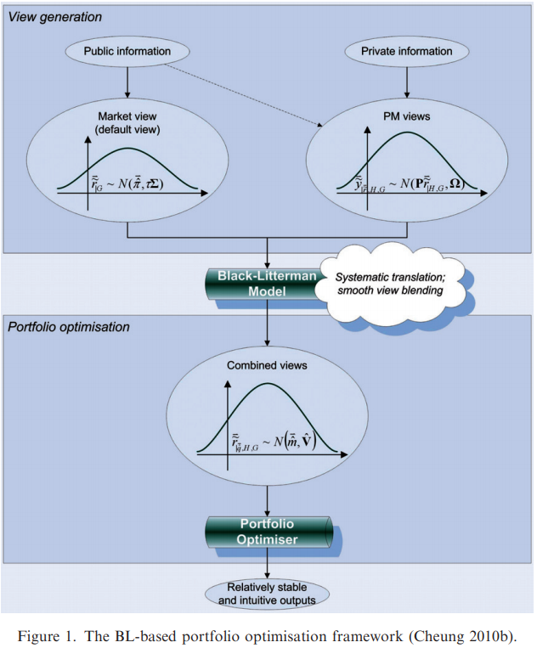
从实证案例的角度，我们希望在以下几个角度进行分析：
1，后验的主观观点通常会使用宏观经济指标，或其预测值以增加信息价值，但实践中通常没有持续有效的分析指标。对此，我们计划参考和改进“梅林时钟”等市场状态的划分方式，对历史宏观指标组合数值与大类资产收益率(如股票、债券、商品)进行一一匹配，形成宏观视角对资产收益率的主观预测；
2，由于中国证券市场过去10年经历了快速改革和发展，期间发生的例如“股权分置改革”、“2015股灾”对市场资产收益率的概率分布都产生了根本性的改变，需要对其进行分段独立仿真；

研究的意义：
根据海外市场成熟阶段的组合收益业绩归因，投资组合收益的91%可以通过资产配置实现。而我国资本市场近几年才完成基础数据的标准化和量化因子数据的构建，目前主流的投资方式还是基于投资经理主观判断。大型机构对本土资产配置的认识刚起步(截至2019年中，100多家保险公司使用资产配置模型指导投资的的不到10家)，而海外经典模型在国内外均无有说服力的应用，占比最大的还是基于历史先验统计数据的“40-60”固定比例配置方式。我们希望通过对BL模型的动态改造，探索成熟度更高的中国市场权益资产配置模型。从参数测算的角度，我们希望寻找出能像“40-60”那样易于理解且具备稳健收益的资产配置策略。未来的研究方向是希望用动态资产配置模型对不同投资者进行仿真，从市场整体地角度更好地预判配置行为对资产价格地影响。

研究计划：
9月份完成理论综述和模型的初稿；
10月份确定理论模型和准备实证分析数据；
11月份完成实证案例的分析和论文初稿。

目前遇到的困难有对运筹优化前沿模型的不了解、对随机分析模型掌握不够深、在数学推导模型时有点儿乏力。希望未来1年多的时间里提高运筹优化的研究能力。目前的信心来自与对投资研究领域地前沿问题比较了解、对python语言的相关模块比较熟悉。实证案例中计划用scipy.optimize()实现线性和非线性优化模型求解、arch模型实现对时间序列变量波动率建模。用python语言可以方便地进行数据处理等工作，但运算效率可能不是最高的。
希望能在明年初完成这篇论文并且满足硕士学位论文的要求。

模型的价值？
1，可以作为一个框架支持投资组合定量和定性的管理；
2，用Excel建立简化的框架，方便传统投资经理参考；
3，改进的资产配置模型更符合中国证券市场现实（散户投资者占比高，做空机制有限等。）

Excel-WN 简化实践模型
{1，在Excel用简化的模型实现 w_bl= (1/(1+tau))*(w_eq+P_hat*(观点权重+增量信息的惩罚项+ 观点之间重复程度的惩罚项) )
2，对于复杂的公式，如果参数的再不同场景下的取值空间比较确定，在excel中可以用固定值或者简单线性关系代替。 }

Rudang apply

本研究得到某某基金（编号：XXX）资助。
沪深300指数由中证指数公司编制，代表上海和深圳证券市场中市值大、流动性好的300只股票组成，综合反映中国A股市场上市股票价格的整体表现。沪深300指数也是最主要的A股股票基金投资基准。沪深300行业指数由300只股票中分别属于11个一级行业的股票组成。
业界常用的“一致预期”计算方法通常将给定时点过去180天内所有预测数据进行取平均值或中位数，超过180天的预测值将予以剔除。但观点伴随研究报告发布时自身个性化的适用期间通常被忽视。
全文参考文献索引方式只能选用“顺序编码制”或“著者—出版年制”其中之一，文献列表也应选择相对应的著录方法，此处作为示例列举了两种方式，实际撰写论文时不得混用。
图标题在图下方，表标题在表上方。图表序号分章设置，如图3.15表示第三章第15幅图。

